2024年度赤峰红旗中学
公开报告

目 录

第一部分 单位概况
一、主要职能、职责
二、单位机构设置及决算单位构成情况
三、2024年度单位主要工作完成情况
第二部分 单位决算情况说明
一、收入支出决算总体情况说明
二、收入决算情况说明
三、支出决算情况说明
四、财政拨款收入支出决算总体情况说明
五、一般公共预算财政拨款支出决算情况说明
六、一般公共预算财政拨款基本支出决算情况说明
七、一般公共预算财政拨款项目支出决算情况说明
八、财政拨款“三公”经费支出决算情况说明
九、政府性基金预算财政拨款支出决算情况说明
十、国有资本经营预算财政拨款支出决算情况说明
十一、机关运行经费（公用经费）支出决算情况说明
十二、政府采购支出决算情况说明
十三、国有资产占用情况说明
十四、预算绩效情况说明
第三部分 名词解释
第四部分 决算公开联系方式及信息反馈渠道
第五部分 单位决算表
一、收入支出决算总表
二、收入决算表
三、支出决算表
四、财政拨款收入支出决算总表
五、一般公共预算财政拨款支出决算表
六、一般公共预算财政拨款基本支出决算明细表
七、一般公共预算财政拨款项目支出决算明细表
八、政府性基金预算财政拨款收入支出决算表
九、国有资本经营预算财政拨款收入支出决算表
十、财政拨款“三公”经费支出决算表
十一、机关运行经费支出、国有资产占用情况及政府采购支出信息表

第一部分 单位概况
一、主要职能、职责
赤峰红旗中学创建于1976年，赤峰名学校，自治区示范性高中，47年的优秀传承，赤峰红旗中学已成为赤峰市规模最大的高中，完备一流的教育教学设施，一流的师资队伍，赤峰红旗中学一致认真贯彻落实国家的教育方针、政策，致力于培养有理想、有道德、有纪律的社会主义新型人才。
二、单位机构设置及决算单位构成情况
1.，本单位内设机构包括办公室、教务处、教导处、总务处。本单位无下属单位。
。 2.从决算单位构成看，纳入本单位决算编制范围的预算单位共计1家。详细情况见表：
序号 | 单位名称 | 单位性质
1 |  | 行政单位
2 |  | 参照公务员法管理的事业单位
3 |  | 公益一类事业单位
4 | 赤峰红旗中学 | 公益二类事业单位
三、2024年度单位主要工作完成情况
2024年，我校在校党委的领导和全体教职工的共同努力下，超额完成了各项教育任务，一本上线率达到78.4%，一本升学率跃居赤峰市第一名。2024年我校多所重点高校评为优质生源中学。

第二部分 单位决算情况说明
一、收入支出决算总体情况说明
赤峰红旗中学 2024年度收入、支出决算总计均为 5864.58万元。与年初预算相比，收、支总计各增加 416.30万元，增长7.64%，变动原因：本年支付了2023年度奖励性绩效，并将课后服务费462万元计入了其他收入；与上年决算相比，收、支总计各增加 547.73万元，增长 10.30%。其中：
（一）收入决算总计 5864.58万元。包括：
1.本年收入决算合计 5864.58万元。与上年决算相比，增加 547.73万元，增长 10.30%，变动原因：本年支付了2023年度奖励性绩效，并将课后服务费462万元计入了其他收入。
2.使用非财政拨款结余（含专用结余） 0万元。与上年决算相比，增加0万元，增长 0%，变动原因：不存在此项内容。
3.年初结转和结余 0万元。与上年决算相比，增加 0万元，增长 0%，变动原因：不存在此项内容。
（二）支出决算总计 5864.58万元。包括：
1.本年支出决算合计 5864.58万元。与上年决算相比，增加 547.73万元，增长 10.30%，变动原因：本年支付了2023年度奖励性绩效，并将课后服务费462万元计入了其他收入。
2.结余分配 0万元。结余分配事项：不存在此项内容。与上年决算相比，增加 0万元，增长 0%，变动原因：不存在此项内容。
3.年末结转和结余 0万元。结转和结余事项：不存在此项内容。与上年决算相比，增加 0万元，增长 0%，变动原因：不存在此项内容。
二、收入决算情况说明
赤峰红旗中学 2024年度本年收入决算合计 5864.58万元，其中：
本年一般公共预算财政拨款收入 5372.56万元，占 91.61%；
本年政府性基金预算财政拨款收入 30.00万元，占 0.51%；
本年国有资本经营预算财政拨款收入 0万元，占 0%；
本年上级补助收入 0万元，占 0%；
本年事业收入 0万元，占 0%；
本年经营收入 0万元，占 0%；
本年附属单位上缴收入 0万元，占 0%；
本年其他收入 462.02万元，占 7.88%。

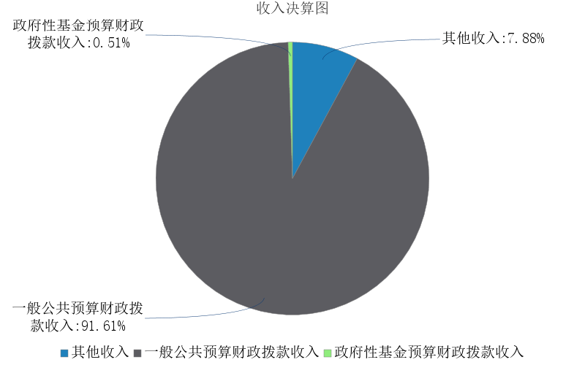
图1.收入决算图
三、支出决算情况说明
赤峰红旗中学 2024年度本年支出决算合计 5864.58万元，其中：
本年基本支出 5834.58万元，占 99.49%；
本年项目支出 30.00万元，占 0.51%；
本年上缴上级支出 0万元，占 0%；
本年经营支出 0万元，占 0%；
本年对附属单位补助支出 0万元，占 0%。
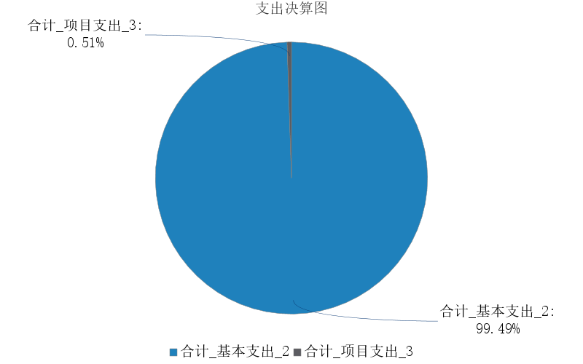
图2.支出决算图

四、财政拨款收入支出决算总体情况说明
赤峰红旗中学 2024年度财政拨款收入、支出决算总计均为 5402.56万元，与年初预算相比，收、支总计各减少 -45.72万元，下降 -0.84%，变动原因：本年度本年计划开展项目中有部分项目因为进行竣工结算，不能进行财政拨款，因此项目支出减少；与上年决算相比，收、支总计各增加） 85.71万元，增长1.61%，变动原因：本年支付了2023年度奖励性绩效，并将课后服务费462万元计入了其他收入。
五、一般公共预算财政拨款支出决算情况说明
赤峰红旗中学 2024年度一般公共预算财政拨款支出决算 5372.56万元。与年初预算 5448.29万元相比，完成年初预算的 98.61%。其中：
（一）一般公共服务（类）
一般公共服务（类）决算数为 0万元，与年初预算相比增加 0万元。
（二）公共安全（类）
公共安全（类）决算数为 0万元，与年初预算相比增加 0万元。
（三）教育（类）
教育（类）支出年初预算数：4,243.56万元、上年年初预算数4,206.74万元。决算数与年初预算数的差异原因：本年有部分项目尚未开展。
（四）社会保障和就业支出（类）
社会保障和就业支出（类）决算数为 632.35万元，与年初预算相比增加（减少） -222.04万元。其中：
1．行政事业单位养老支出（款）机关事业单位基本养老保险缴费支出（项）。年初预算552.77万元，支出决算506.44万元，完成年初预算的91.61%。决算数与年初预算数的差异原因：本年按人社部门核定的基数进行缴纳养老保险。
2．行政事业单位养老支出（款）机关事业单位职业年金缴费支出（项）。年初预算276.39万元，支出决算103.83万元，完成年初预算的37.57%。决算数与年初预算数的差异原因：职业年金按实际退休人数进行坐实。
（五）卫生健康支出（类）
卫生健康支出（类）决算数为 221.65万元，与年初预算相比减少 -30.68万元。其中：
1．行政事业单位医疗（款）事业单位医疗（项）。年初预算252.33万元，支出决算221.64万元，完成年初预算的87.84%。决算数与年初预算数的差异原因：本年按人社部门核定的基数进行缴纳医疗保险。
（六）住房保障支出（类）
住房保障支出（类）决算数为 381.82万元，与年初预算相比减少 -51.50万元。其中：
1．住房改革支出（款）住房公积金（项）。年初预算433.32万元，支出决算381.82万元，完成年初预算的88.12%。决算数与年初预算数的差异原因：本年按公积金管理部门核定的基数进行缴纳公积金。
六、一般公共预算财政拨款基本支出决算情况说明
赤峰红旗中学 2024年度一般公共预算财政拨款基本支出决算 5372.56万元，其中：
（一）人员经费 5030.88万元。主要包括：基本工资、津贴补贴、奖金、绩效工资、机关事业单位基本养老保险缴费、职业年金缴费、职工基本医疗保险缴费、住房公积金、其他工资福利支出、助学金、其他对个人和家庭的补助支出等。
（二）公用经费 341.68万元。主要包括：办公费、水费、电费、邮电费、物业管理费、差旅费、维修（护）费、培训费、劳务费、公务用车运行维护费、办公设备购置、专用设备购置等。
七、一般公共预算财政拨款项目支出决算情况说明
赤峰红旗中学 2024年度一般公共预算财政拨款项目支出决算 0万元，其中：
- 工资福利支出 0万元。
（二）商品和服务支出 0万元。
（三）资本性支出 0万元。
八、财政拨款“三公”经费支出决算情况说明
（一）财政拨款“三公”经费支出总体情况说明。
赤峰红旗中学 2024年度财政拨款“三公”经费全年预算 0.79万元，支出决算 0.79万元，完成预算的 100.00%。其中：因公出国（境）费全年预算 0万元，支出决算 0万元，完成预算的 0%；公务用车购置及运行维护费全年预算 0.79万元，支出决算 0.79万元，完成预算的 100.00%；公务接待费全年预算 0万元，支出决算 0万元，完成预算的 0%。2024年度一般公共预算财政拨款“三公”经费全年预算 0.79万元，支出决算 0.79万元，与预算差异原因不存在差异。
（二）财政拨款“三公”经费支出具体情况说明。
赤峰红旗中学 2024年度财政拨款“三公”经费支出 0.79万元。因公出国（境）费支出 0万元，占 0%；公务用车购置及运行维护费支出 0.79万元，占 100.00%；公务接待费支出 0万元，占 0%。其中：
1.因公出国（境）费支出 0万元，全年出国（境）团组0 个，累计0 人次。与上年决算相比，增加（减少） 0万元，增长（下降） 0%，变动原因：……。
2.公务用车购置及运行维护费支出 0.79万元。其中：
（1）公务用车购置支出 0万元。本年度使用财政拨款购置公务用车0 辆。与上年决算相比，增加 0万元，增长 0%，变动原因：不存在此项内容。
（2）公务用车运行维护费支出 0.79万元。公务用车运行维护费主要用于按规定保留的公务用车的燃料费、维修费、过桥过路费、保险费、安全奖励费用等支出。截至2024年12月31日，使用财政拨款开支的公务用车保有量为1 辆。与上年决算相比，增加 0.04万元，增长 5.98%，变动原因：本学年接送学生参加活动次数增加。
3.公务接待费支出 0万元。其中：国内公务接待支出 0万元，接待0 批次，0 人次；国（境）外公务接待支出 0万元，接待0 批次，0 人次，开支内容：……。与上年决算相比，增加 0万元，增长 0%，变动原因：不存在此项内容。
九、政府性基金预算财政拨款支出决算情况说明
赤峰红旗中学 2024年度政府性基金预算财政拨款支出决算 30.00万元。与上年决算相比，减少 -131.12万元，下降 -81.38%，变动原因：本年只有一笔彩票公益金项目用于我校承办的松山区体育赛事。其中：
（一）其他支出（类）彩票公益金安排的支出（款）用于体育事业的彩票公益金支出（项）支出30万元，主要用于我校承办的松山区体育赛事。
十、国有资本经营预算财政拨款支出决算情况说明
赤峰红旗中学 2024年度国有资本经营预算财政拨款支出决算 0万元。与上年决算相比，增加 0万元，增长 0%，变动原因：本年无国有资本经营预算财政拨款收、支、余。
十一、机关运行经费（公用经费）支出决算情况说明
赤峰红旗中学 2024年度公用经费支出决算 803.70万元，与上年决算相比，增加 250.69万元，增长 45.33%，变动原因：本年度支付了物业管理费。其中，机关运行经费支出决算 0万元。比上年决算相比，增加（减少） 0万元，增长（下降） 0%，变动原因：我单位类型为公益二类事业单位，无机关运行经费支出。 十二、政府采购支出决算情况说明
赤峰红旗中学 2024年度政府采购支出总额 129.13万元，其中：政府采购货物支出 1.33万元、政府采购工程支出 0万元、政府采购服务支出 127.80万元。政府采购授予中小企业合同金额 129.13万元，占政府采购支出总额的100%，其中：授予小微企业合同金额 129.13万元，占政府采购支出总额的100%；货物采购授予中小企业合同金额占货物支出金额的XX.X%，工程采购授予中小企业合同金额占工程支出金额的1.03%，服务采购授予中小企业合同金额占服务支出金额的98.97%。
十三、国有资产占用情况说明
赤峰红旗中学 截至2024年12月31日，本部门（单位）共有车辆 1辆，其中：副部（省）级及以上领导用车0 辆、主要负责人用车 0辆、机要通信用车 0辆、应急保障用车 0辆、执法执勤用车 0辆、特种专业技术用车 0辆、离退休干部服务用车 0辆，其他用车 1辆；单价100万元（含）以上的设备（不含车辆） 0台（套）。
十四、预算绩效情况说明
（一）预算绩效管理工作开展情况。
赤峰红旗中学 根据预算绩效管理要求组织对2024年一般公共预算项目支出全面开展绩效自评，其中一级项目0个，二级项目0个，共涉及资金0万元，占一般公共预算项目支出总额的100%；政府性基金预算项目1个，其中，一级项目 0个，二级项目1个，共涉及资金30万元，占应纳入绩效自评的政府性基金预算项目支出总额的100%；。

（二）部门（单位）决算中项目绩效自评结果。
赤峰红旗中学 2024年度在决算中反映0个一般公共预算项目，以及1个政府性基金项目， 共0个项目的绩效自评结果。
（三）部门项目绩效评价结果。
以体育赛事项目为例，该项目绩效评价综合得分为100分，绩效评价结果为“优”。部门项目绩效评价得分情况详见部门（单位）具体绩效评价结果。

第三部分 名词解释
一、财政拨款收入：从同级财政部门取得的各类财政拨款，包括一般公共预算财政拨款、政府性基金预算财政拨款、国有资本经营预算财政拨款。
二、上级补助收入：指事业单位从主管部门和上级单位取得的非财政补助收入。
三、财政专户管理教育收费：指缴入财政专户、实行专项管理的高中以上学费、住宿费、高校委托培养费、函大、电大、夜大及短训班培训费等教育收费。
四、事业收入：指事业单位开展专业业务活动及其辅助活动取得的收入。
五、经营收入：指事业单位在专业业务活动及其辅助活动之外开展非独立核算经营活动取得的收入。
六、附属单位上缴收入：指事业单位取得附属独立核算单位按照有关规定上缴的收入。
七、其他收入：取得的除上述财政拨款收入、上级补助收入、事业收入、经营收入、附属单位上缴收入等以外的各项收入。
八、使用非财政拨款结余（含专用结余）：指事业单位按照预算管理要求使用非财政拨款结余弥补收支差额的金额，以及使用专用结余安排支出的金额。
九、年初结转和结余：指单位上年结转本年使用的基本支出结转、项目支出结转和结余、经营结余。
十、结余分配：指单位按规定缴纳企业所得税以及从非财政拨款结余或经营结余中提取各类结余的情况。
十一、年末结转和结余资金：指单位结转下年的基本支出结转、项目支出结转和结余、经营结余。
十二、基本支出：指为保障机构正常运转、完成日常工作任务所发生的支出，包括人员经费和公用经费。
十三、项目支出：指在为完成特定的行政工作任务或事业发展目标所发生的支出。
十四、上缴上级支出：指事业单位按照财政部门和主管部门的规定上缴上级单位的支出。
十五、经营支出：指事业单位在专业业务活动及其辅助活动之外开展非独立核算经营活动发生的支出。
十六、对附属单位补助支出：指事业单位用财政拨款收入之外的收入对附属单位补助发生的支出。
十七、“三公”经费：指部门（单位）用财政拨款安排的因公出国（境）费、公务用车购置及运行维护费和公务接待费。其中，因公出国（境）费反映部门（单位）)公务出国（境）的国际旅费、国外城市间交通费、住宿费、伙食费、培训费、公杂费等支出；公务用车购置及运行维护费反映部门（单位）公务用车购置支出（含车辆购置税、牌照费）以及按规定保留的公务用车燃料费、维修费、过路过桥费、保险费、安全奖励费用等支出；公务接待费反映部门（单位）按规定开支的各类公务接待（含外宾接待）费用。
十八、机关运行经费：指行政单位和参照公务员法管理的事业单位财政拨款基本支出中的公用经费支出，包括办公及印刷费、邮电费、差旅费、会议费、福利费、日常维修费、专用材料及一般设备购置费、办公用房水电费、办公用房取暖费、办公用房物业管理费、公务用车运行维护费及其他费用等。

第四部分 决算公开联系方式及信息反馈渠道

本部门（单位）决算公开信息反馈和联系方式：
联系人：郑重 联系电话：0476-8493181-

第五部分 部门（单位）决算表

见附件。

